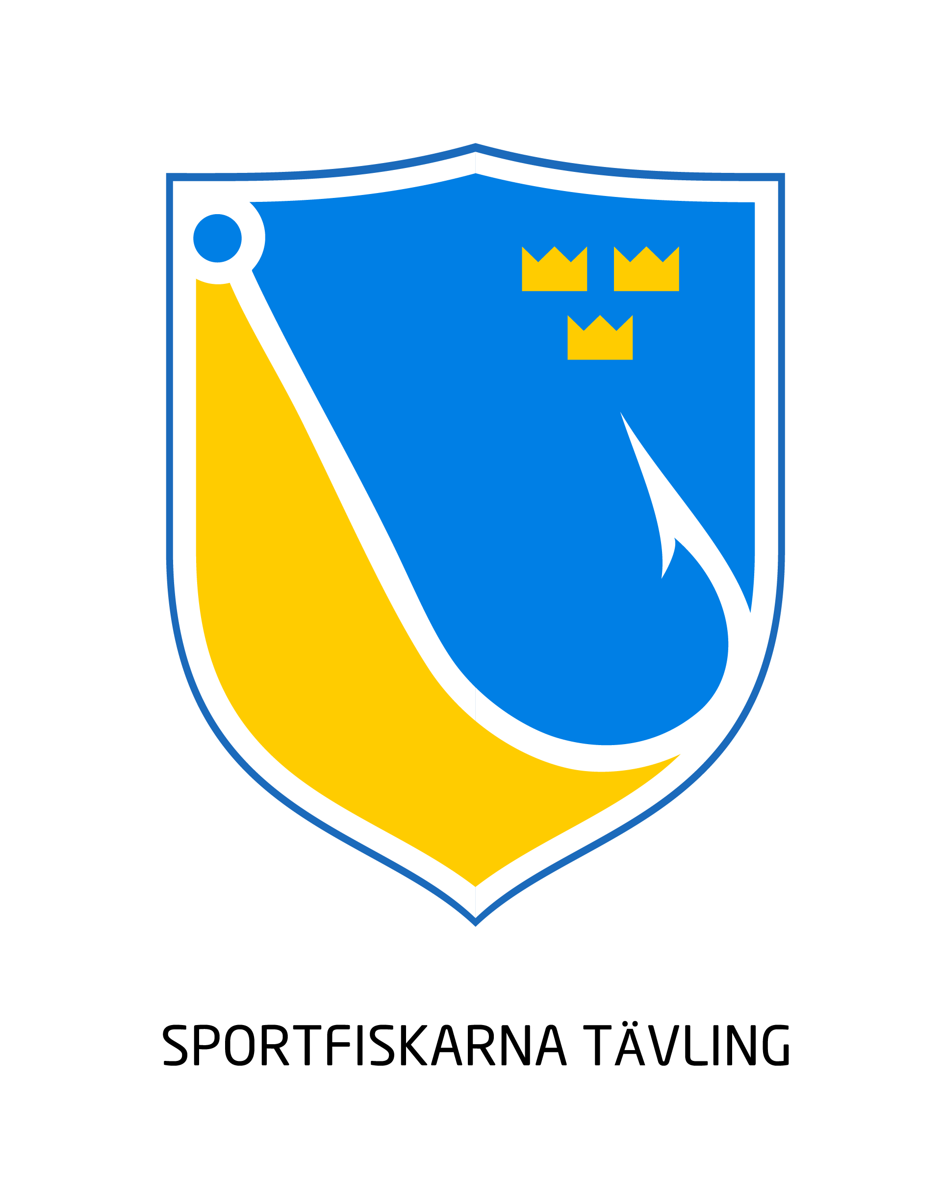

SPORTFISKARNAS TÄVLINGSMÖTE 2020

Sportfiskarnas förbundsstyrelse kallar ombud från distrikt och klubbar till
TÄVLINGMÖTE 2020 i STOCKHOLM

lördagen den 13 november 2021.
Ombud vid tävlingsmötet måste vara enskild medlem i förbundet.

Plats för Tävlingsmötet
Stockholmsmässan
Mässvägen 1
12530 Älvsjö

Information kommer löpande uppdateras på www.sportfiskarna.se/tavling/demokrati

Sveriges Sportfiske- och Fiskevårdsförbund, Bromma, 8 september 2021

Michael Molander
Tävlingsansvarig

